Rapport tp test info0203

QUINET Benjamin et TONNELLE Nathan

Exercice 1 :

1. 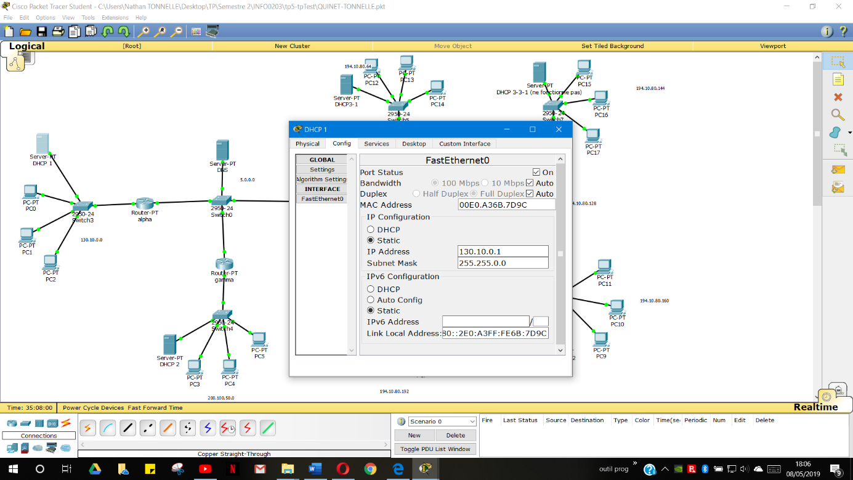A. Afin de configurer l’IP du serveur « dhcp1 », nous devons accéder à sa configuration, puis l’onglet « FastEthernet0 ». Ici, nous rentrons donc l’adresse dans l’encadré « IP Configuration », l’adresse IP étant 130.10.0.2 avec le masque 255.255.0.0

B. Afin de configurer l’IP de l’interface Ethernet du routeur « alpha », nous devons accéder à sa configuration, puis l’onglet « FastEthernet0/0 ». Ici, nous rentrons donc l’adresse dans l’encadré « IP Configuration », l’adresse IP étant 130.10.0.1 avec le masque 255.255.0.0, en n’oubliant pas de cocher le « On » du « Port Status ». On recommence la procédure avec « FastEthernet1/0 » avec l’adresse 5.0.0.1 et du masque 255.0.0.0

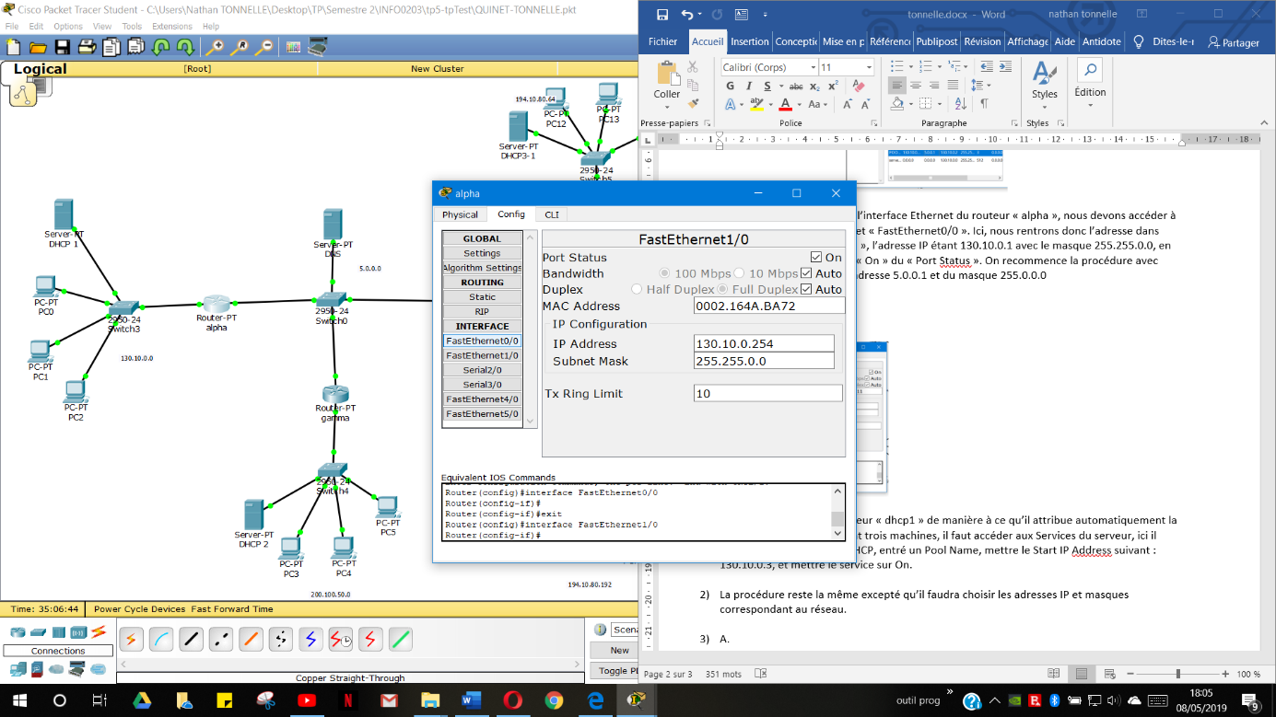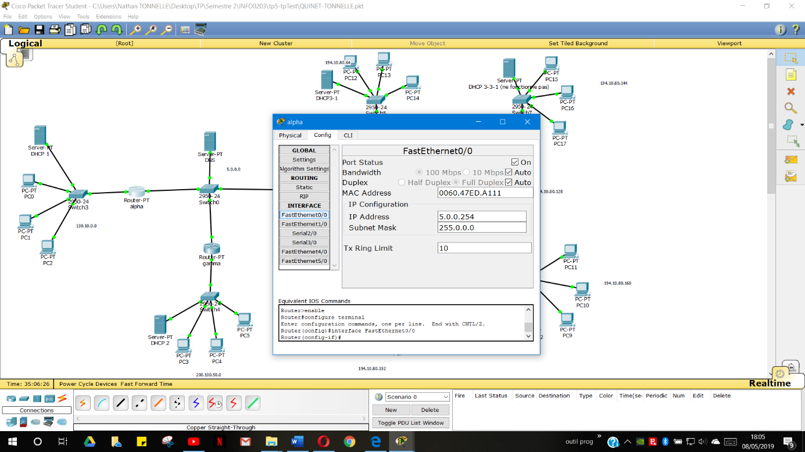

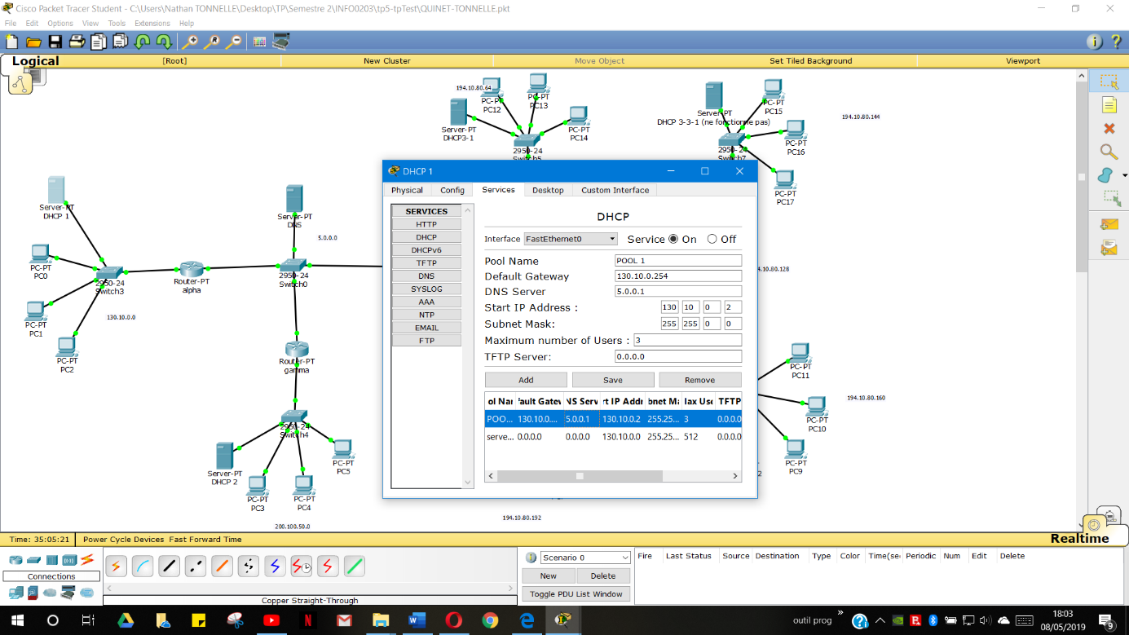C. Afin de configurer le serveur « dhcp1 » de manière à ce qu’il attribue automatiquement la configuration IP à seulement trois machines, il faut accéder aux Services du serveur, ici il faudra aller dans l’onglet DHCP, entré un Pool Name, mettre le Start IP Address suivant : 130.10.0.3, et mettre le service sur On.

1. 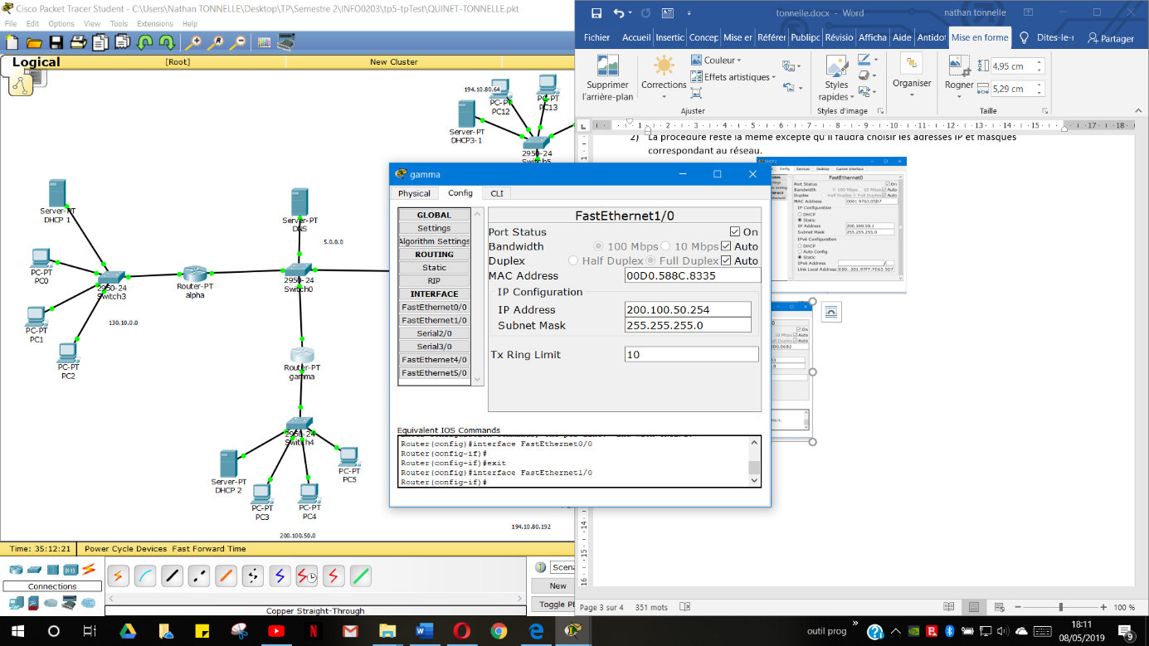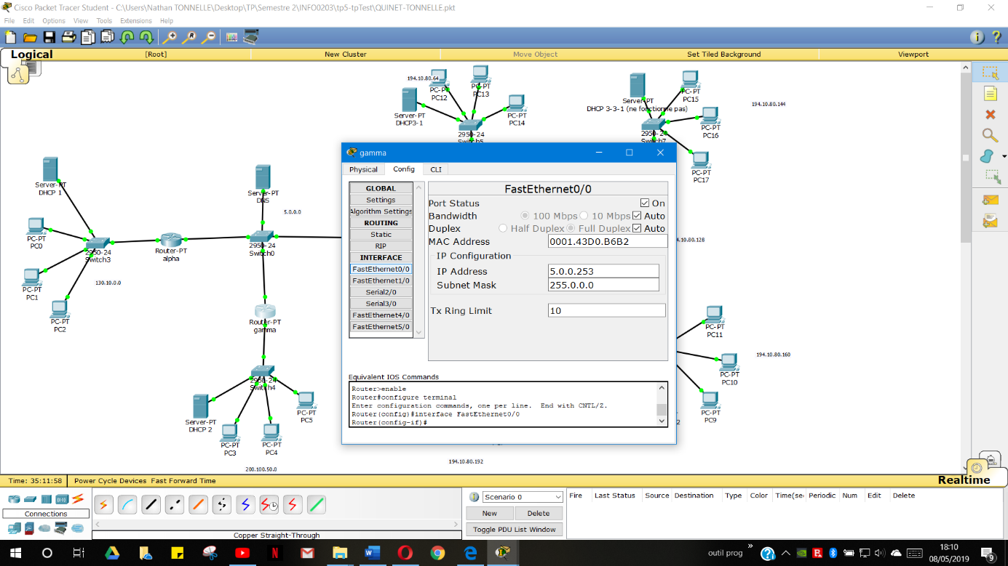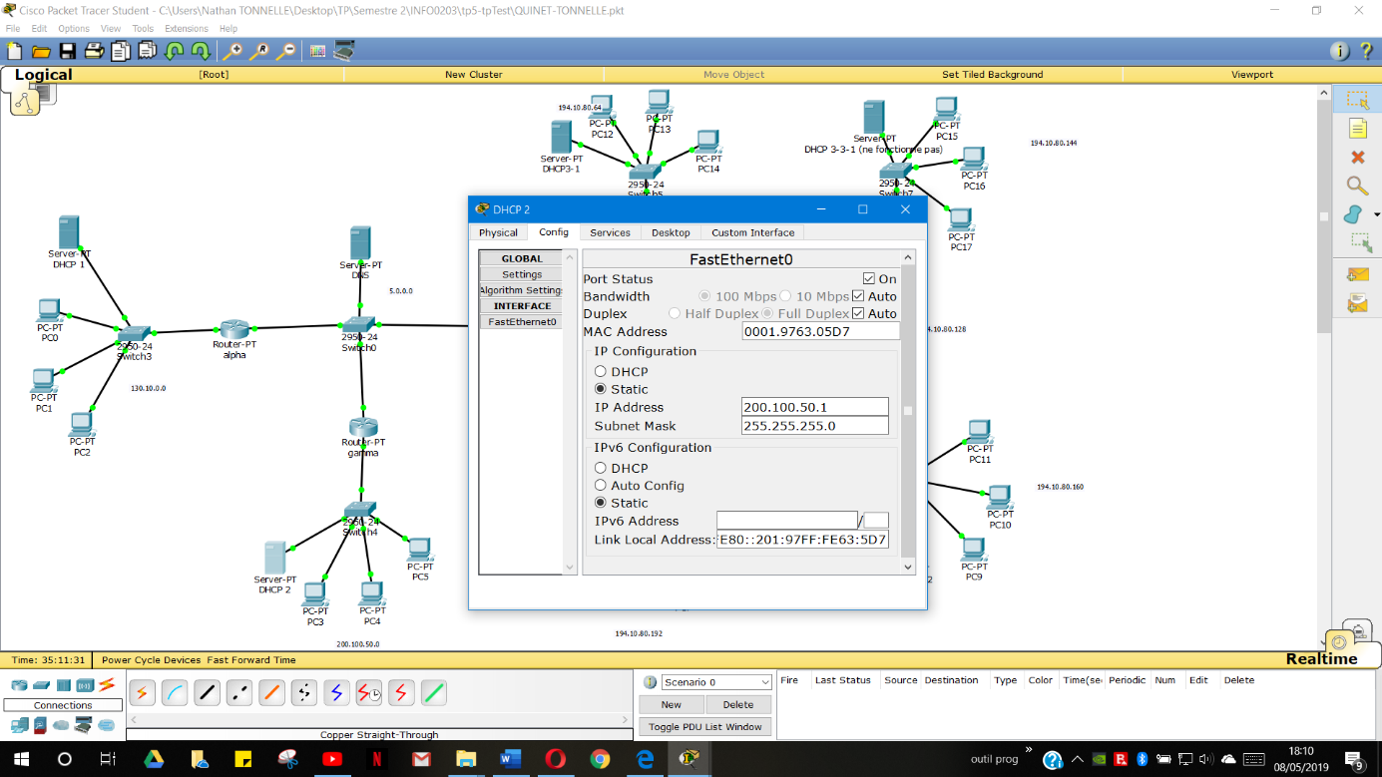La procédure reste la même excepté qu’il faudra choisir les adresses IP et masques correspondant au réseau.
2. A.

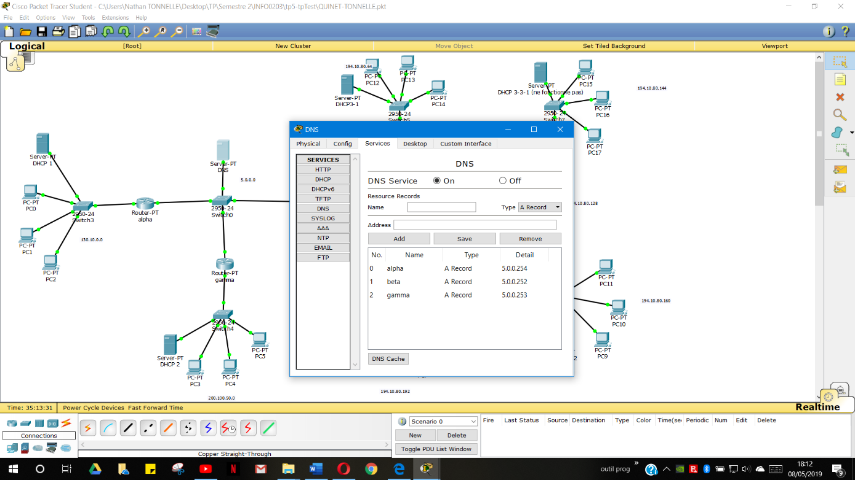B.

Exercice 2 :

|  |  |  |  |  |
| --- | --- | --- | --- | --- |
| Nom | Type | Adresse IP | Masque | Gateway |
| BETA | Router | 5.0.0.252  194.10.80.59 | 255.0.0.0  255.255.255.192 |  |
| EDEN | Router | 194.10.80.62  194.10.80.126 | 255.255.255.192  255.255.255.192 |  |
| DCHP SR1 1 | Server | 194.10.80.65 | 255.255.255.192 | 194.10.80.126 |
| PC 1 | Ordinateur | 194.10.80.66 | 255.255.255.192 | 194.10.80.126 |
| PC 2 | Ordinateur | 194.10.80.67 | 255.255.255.192 | 194.10.80.126 |
| PC 3 | Ordinateur | 194.10.80.68 | 255.255.255.192 | 194.10.80.126 |
| NURI | Router | 194.10.80.60  194.10.80.254 | 255.255.255.192  255.255.255.192 |  |
| DHCP SR2 1 | Server | 194.10.80.193 | 255.255.255.192 | 194.10.80.254 |
| PC 1 | Ordinateur | 194.10.80.194 | 255.255.255.192 | 194.10.80.254 |
| PC 2 | Ordinateur | 194.10.80.195 | 255.255.255.192 | 194.10.80.254 |
| PC 3 | Ordinateur | 194.10.80.196 | 255.255.255.192 | 194.10.80.254 |
| SETI | Router | 194.10.80.61  194.10.80.142 | 255.255.255.192  255.255.255.240 |  |
| GW1 | Router | 194.10.80.141  194.10.80.158 | 255.255.255.240  255.255.255.240 |  |
| DHCP SSR1 1 | Server | 194.10.80.145 | 255.255.255.240 | 194.10.80.158 |
| PC 1 | Ordinateur | 194.10.80.146 | 255.255.255.240 | 194.10.80.158 |
| PC 2 | Ordinateur | 194.10.80.147 | 255.255.255.240 | 194.10.80.158 |
| PC 3 | Ordinateur | 194.10.80.148 | 255.255.255.240 | 194.10.80.158 |
| GW2 | Router | 194.10.80.140  194.10.80.174 | 255.255.255.240  255.255.255.240 |  |
| DHCP SSR2 1 | Server | 194.10.80.161 | 255.255.255.240 | 194.10.80.174 |
| PC 1 | Ordinateur | 194.10.80.162 | 255.255.255.240 | 194.10.80.174 |
| PC 2 | Ordinateur | 194.10.80.163 | 255.255.255.240 | 194.10.80.174 |
| PC 3 | Ordinateur | 194.10.80.164 | 255.255.255.240 | 194.10.80.174 |

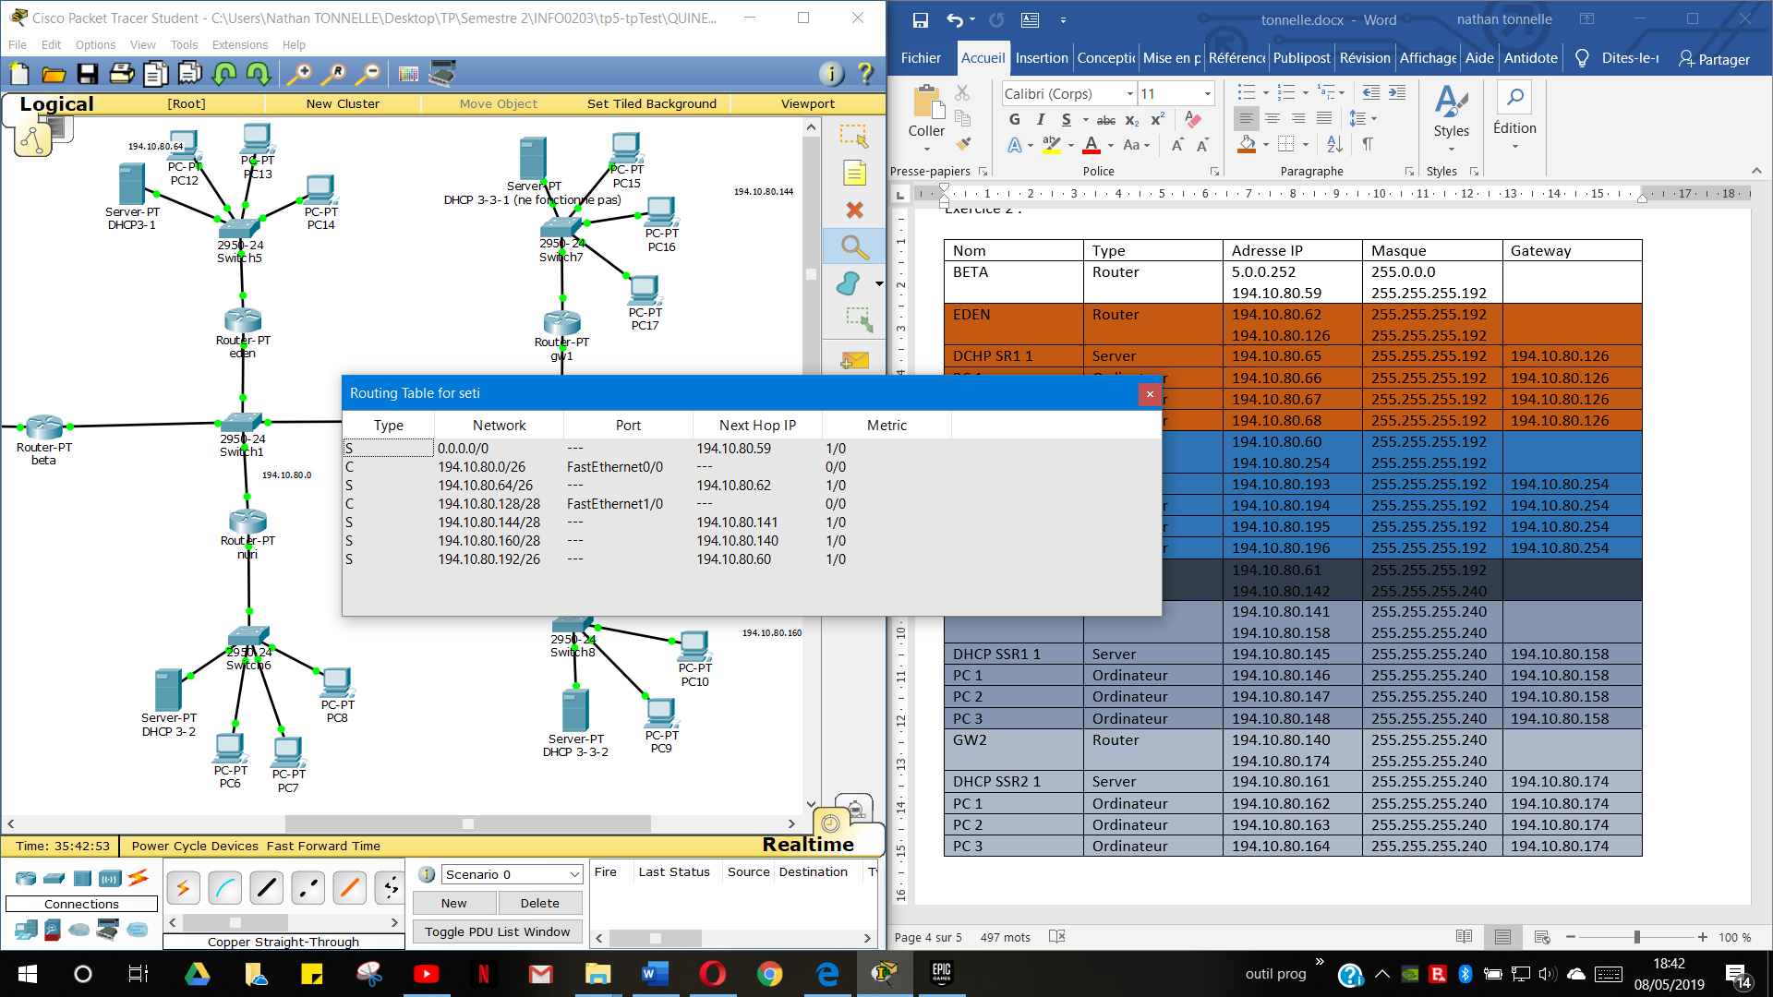il faut diviser le SR en 3 partie égales et faire de même avec le SSR.